Министерство образования и молодежной политики Свердловской области



ГАПОУ СО «Екатеринбургский колледж транспортного строительства»

Отчёт по программе «**Практическая работа 19_1**»

Выполнил: Максим Сухих Сергеевич

Группа: ПР-22

Преподаватель: Мирошниченко Г.В

2023

**Задание:** 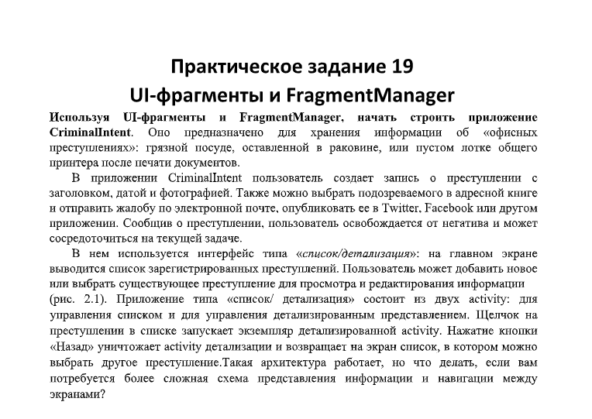

**Входные данные**

**Edit text – ввод офисных преступлений.**

**Выходные данные**

**Пока нет**

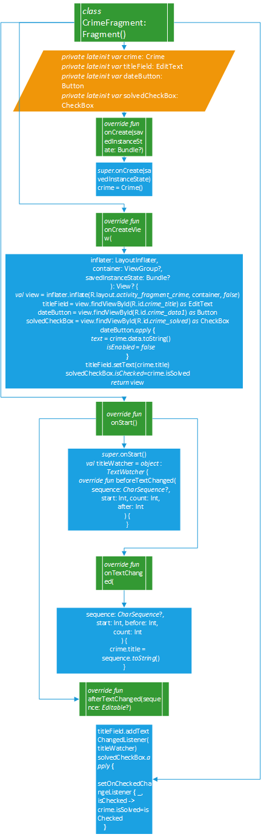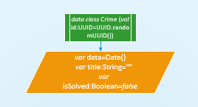**Блок схема**

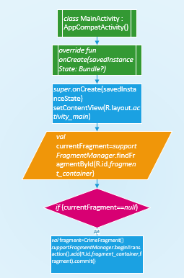

**Листинг программы**

*data class* Crime (*val* id:UUID=UUID.randomUUID())  
{  
 *var* data=Date()  
 *var* title:String=""  
 *var* isSolved:Boolean=*false*}

*class* MainActivity : AppCompatActivity() {  
 *override fun* onCreate(savedInstanceState: Bundle?) {  
 *super*.onCreate(savedInstanceState)  
 setContentView(R.layout.*activity_main*)  
*val* currentFragment=*supportFragmentManager*.findFragmentById(R.id.*fragment_container*)  
 *if* (currentFragment==*null*)  
 {  
 *val* fragment=CrimeFragment()  
 *supportFragmentManager*.beginTransaction().add(R.id.*fragment_container*,fragment).commit()  
 }  
 }  
}

*class* CrimeFragment: Fragment() {  
 *private lateinit var* crime: Crime  
 *private lateinit var* titleField: EditText  
 *private lateinit var* dateButton: Button  
 *private lateinit var* solvedCheckBox: CheckBox  
 *override fun* onCreate(savedInstanceState: Bundle?) {  
 *super*.onCreate(savedInstanceState)  
 crime = Crime()  
 }  
  
 @SuppressLint("MissingInflatedId")  
 *override fun* onCreateView(  
 inflater: LayoutInflater,  
 container: ViewGroup?,  
 savedInstanceState: Bundle?  
 ): View? {  
 *val* view = inflater.inflate(R.layout.*activity_fragment_crime*, container, *false*)  
 titleField = view.findViewById(R.id.*crime_title*) *as* EditText  
 dateButton = view.findViewById(R.id.*crime_data1*) *as* Button  
 solvedCheckBox = view.findViewById(R.id.*crime_solved*) *as* CheckBox  
 dateButton.*apply* **{** *text* = crime.data.toString()  
 *isEnabled* = *false* **}** titleField.setText(crime.title)  
 solvedCheckBox.*isChecked*=crime.isSolved  
 *return* view  
 }  
  
 *override fun* onStart() {  
 *super*.onStart()  
 *val* titleWatcher = *object* :  
 *TextWatcher* {  
 *override fun* beforeTextChanged(  
 sequence: *CharSequence*?,  
 start: Int, count: Int,  
 after: Int  
 ) {  
 }  
  
 *override fun* onTextChanged(  
 sequence: *CharSequence*?,  
 start: Int, before: Int,  
 count: Int  
 ) {  
 crime.title =  
 sequence.*toString*()  
 }  
  
 *override fun* afterTextChanged(sequence: *Editable*?) {  
  
 }  
 }  
 titleField.addTextChangedListener(titleWatcher)  
 solvedCheckBox.*apply* **{** setOnCheckedChangeListener **{** _, isChecked **->** crime.isSolved=isChecked  
 **}  
 }** }  
}

**Вывод**

